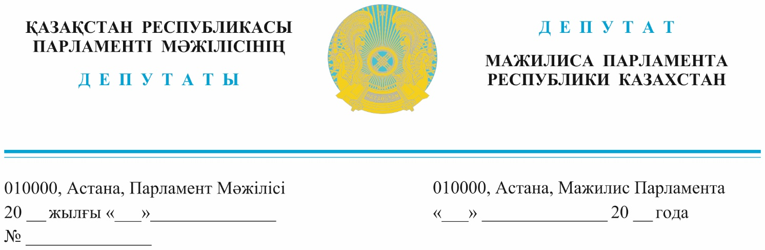

2023 ж. «3» мамырда жарияланды **Қазақстан Республикасы Премьер-Министрінің орынбасарлары Р.Склярға, А. Көлгіновке**

**ДЕПУТАТТЫҚ САУАЛ**

**Құрметті Роман Васильевич!**

**Құрметті Алтай Сейдірұлы!**

«Елге ел қосылса – құт» дейді дана халқымыз. Бүгінгі депутаттық сауалым Теріскейге көш жайында болмақ. Еліміздегі еңбек күшін реттеу мақсатында жүзеге асырып келе жатқан Оңтүстіктен-Солтүстікке қоныс аудару бағдарламасының жүзеге асып жатқанына да бірнеше жылдың жүзі болды.

«Қуатты өңірлер – елді дамытудың драйвері» ұлттық жобасын іске асыру шеңберінде 2022 жылы Теріскейге 7923 адам қоныс аударған. Олардың 1320 қандас және 6603 ішкі қоныс аударушылар болған. Ал биылға 8652 адамға квота бөлінген. 2021-2025 жылдарға бұл бағдарламаға 46,7 миллиард теңге бөлінсе де оң нәтижесін бермей отыр. Себебі көшіп барғандар көп ұзамай өз аймақтарына қайтадан көшіп жатыр. Ресми статистикаға сүйенсек Солтүстік Қазақстан облысының өзінде-ақ миграция сальдосы теріс мәнге ие. Соңғы жылдары оңтүстік аймақтан көшіп келген 600 адам бұл облыстан қайта көшіп кеткен. Ал олардың саны жыл санап артуда. Адамдарды көшіру емес, көшіп барғандарды сол мекенде ұстап қалу қиын. Арқа жайлы болса, арқар асып несі бар... Солтүстік Қазақстанда жұмыс көзі аз, орташа жалақы төмен, мемлекет тарапынан берілген баспаналардың сапасы сын көтермейді. Берілген жоспарды орындау үшін сан қуып жүргенде сапа ұмыт қалғандай.

Солтүстікке көшуге ынталы азаматтар көп. Өткен жылы «Dauletten» қайырымдылық қоры ұйымдастырған «Бала-шағамен Солтүстікке» жобасына 5 орынға 1311 отбасыдан өтінім келіп түскен еді. Қор отбасыларды таңдауды конкурстық негізде өткізіп, көпбалалы отбасыларға басымдық беріп, психологпен жүздестіріп, арнайы комиссияның алдынан өткізді. Бүгінде қор көмегімен қоныс тепкен отбасылар бір жыл қыстап шықты. 36 жан болып қоныс аударған 5 отбасындағы бала саны да өсті. Тіпті, бес отбасы да сол аймақта кәсібін дөңгелетіп отыр. Олардың қайтадан көшкісі жоқ. Көшуге ниетті елдің көшін көлікті, қонысын жайлы ету мемлекет алдындағы басты мәселелердің бірі.

Өз тәжірибем мен қоныс аударушылар сұранысын ескере отырып, төмендегі ұсыныстарды жолдаймын:

1. Қоныс аударған отбасыларға тұрғын үй сатып алуға үй құнының 50%-ын, бірақ 4 млн теңгеден аспайтын сомада қаржы беріледі. Бұл қоныс аударушыларға үлкен көмек. Әйтсе де, Үкімет тарапынан салған баспананың сапасыздығына арызданған жандар өте көп. Жаңадан салынған үйлердің сапасыз екенін ескере отырып, мемлекеттік бағдарлама аясында екінші деңгейлі нарықтан тұрғын үй сатып алу немесе өздеріне үй салу мүмкіндігін қарастыруды ұсынамын;
2. Ауа-райы мен қоныс аударушылардың адаптациялық кезеңін ескере отырып, қоныс аударуды тек ерте көктемде жүзеге асырған жөн. Қоныс аударған ағайынға жат жердің тыныс-тіршілігіне үйренісуге жәрдемші болатын арнайы бейімдеу орталығы мен бірегей сайт, жедел желі телефонын іске қосылуы керек. Себебі қоныс аударушы қандастарымыздың көбі кирилл қаріптерін оқығанда қиналғандары байқалады. Ал өзіміздің жергілікті халық болса көші-қон жайлы толық ақпарат біле бермейді. Себебі ақпараттандыру, түсіндірме жұмыстары өте аз;
3. Қоныс аударушыларды арнайы комиссия негізінде іріктеп, кәсіпке икемі бар, көпбалалы отбасыларға басымдық берілу керек. Қоныс аударғаннан кейін туылған әр сәбиге де берілетін жәрдемақы деңгейін арттыру демографияға серпін берері сөзсіз;
4. Жұмыс орындарының санын көбейту мақсатында жұмыс беруге мүмкіндігі бар кәсіпкерлерді көшіруге ықпал ету немесе жас кәсіпкерлерді қызықтыратын арнайы өңірлік бағдарлама әзерленгені дұрыс. Қоныс аударған жандардың кәсібін дөңгелетіп кетуге 2,5 пайызбен берілетін жеңілдетілген несиелер санын арттырып, субсидиялар, гранттарды ұлғайту керек.

Алтай Сейдірұлы, биылғы жылы халықты оңтүстіктен солтүстікке көшіру үшін қандай өзгерістер мен толықтырулар енгізілді? Қоныс аудару жұмыстары мен ақпараттандыру қандай жоспарда жүргізіліп жатыр? Жоғарыда айтқан ұсыныстарды ескере отырып, жауапты заңнамада белгіленген мерзімде жазбаша ұсынуларыңызды сұраймын.

Құрметпен,

**Депутаттар,**

**жеке мандатты: Д. Мұқаев**

**AMANAT» партиясының**

**фракция мүшелері: Ж. Сүлейменова**

**Н. Сәрсенғалиев**

**С. Мұсабаев**

**Е. Мәмбетов**

**С. Пономарев**

**Республика партиясының мүшесі Н. Тау**

**«Ақ жол» партиясының мүшесі Қ. Иса**

**Қазақстан халық партиясының мүшелері: Г. Танашева**

**К. Сейтжан**

*орынд. Болатаева О.Е.*

*т. 74 65 23*